Задание по индивидуальным и подгрупповым логопедическим занятиям для Ромы Б.
1.
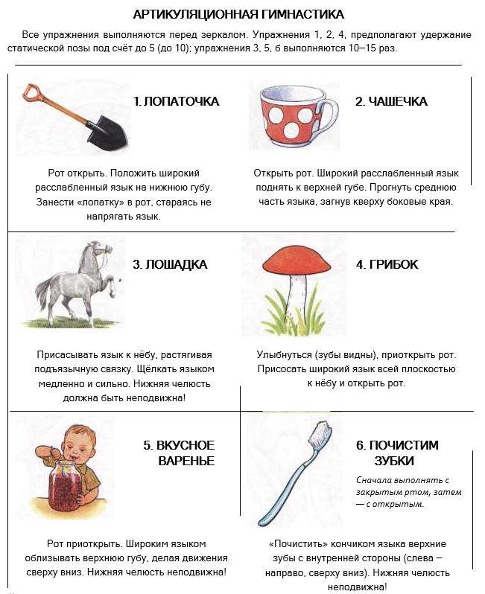
2.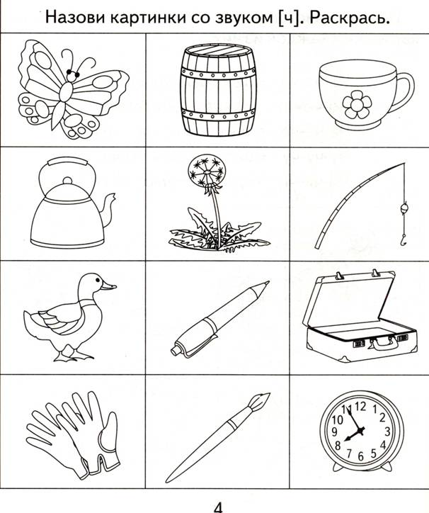
3.Рассмотрите вместе с ребенком картинки. Познакомьте его с названиями перелетных птиц (грач, ласточка, аист, кукушка, соловей, скворец). Объясните, почему этих птиц называют перелетными. Закрепите в словаре обобщающее понятие «перелетные птицы».
Покажи по картинкам и назови части тела перелетных птиц (лапы, шею, голову, клюв, хвост и т.д.). Чем покрыто тело птиц?
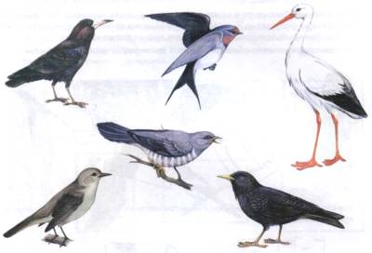

«Найди лишнее»
Сорока, ворона, синица, ласточка (ласточка – перелётная птица, остальные зимующие).
Жаворонок, воробей, грач, скворец.
Ворона, утка, голубь, воробей.
Грач, синица, ласточка, кукушка.
Сорока, воробей, дятел, стриж.
«Назови птенцов»:
Журавли – журавлята.
Грачи –
Гуси –
Скворцы –
Утки - ... .
Кукушки - ... .
«ОДИН – МНОГО»
Кукушка – кукушки.
Журавль -
Скворец -
Соловей -
Жаворонок –
Лебедь -
Грач -
Стриж - ... .
ПОДБЕРИ НУЖНЫЙ ПО СМЫСЛУ ПРЕДЛОГ (ИЗ, В, К, НАД, НА, ПО):
Грач вылетел ... гнезда. Грач прилетел ... гнездо. Грач подлетел ... гнезду. Грач кружит ... гнездом. Грач сел ... ветку. Грач ходит ... пашне.

Задание по индивидуальным и подгрупповым логопедическим занятиям для Артема и Димы Ч.
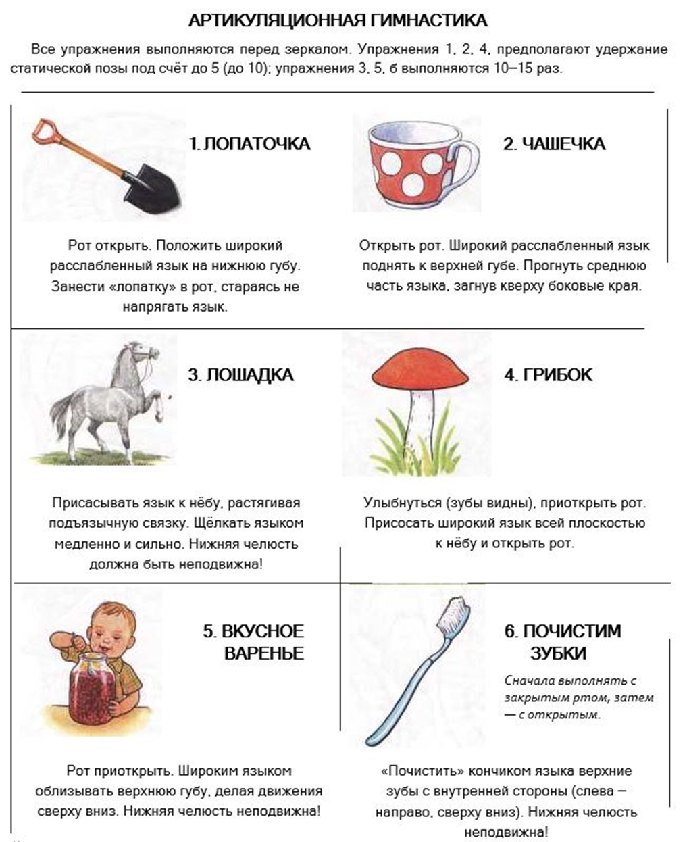

2.Назови слова, которые начинаются со слогов ЧА, ЧУ,ЧЕ
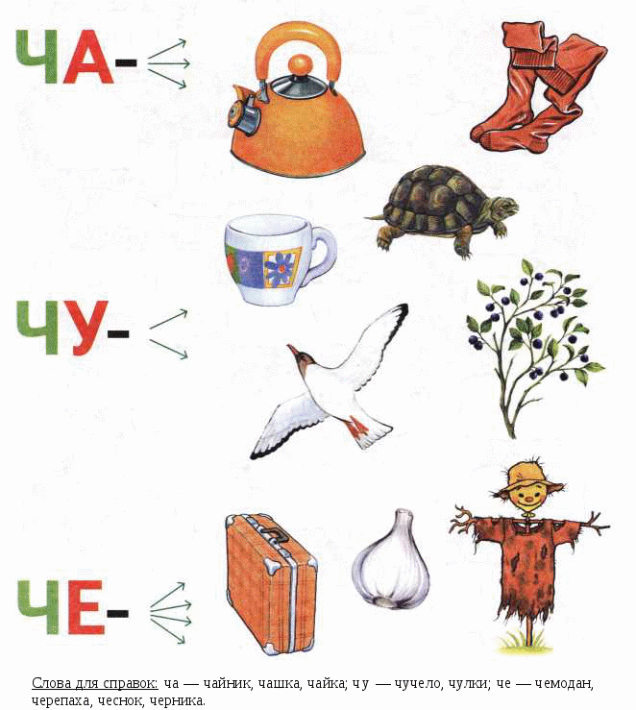
3.Рассмотрите вместе с ребенком картинки. Познакомьте его с названиями перелетных птиц (грач, ласточка, аист, кукушка, соловей, скворец). Объясните, почему этих птиц называют перелетными. Закрепите в словаре обобщающее понятие «перелетные птицы».
Покажи по картинкам и назови части тела перелетных птиц (лапы, шею, голову, клюв, хвост и т.д.). Чем покрыто тело птиц?
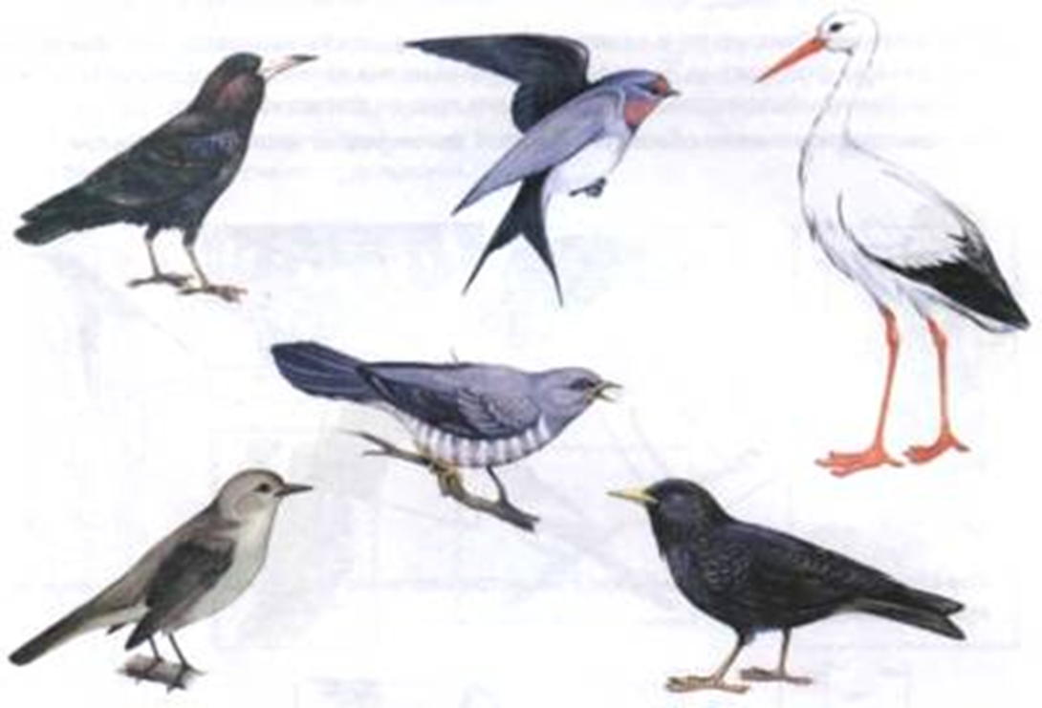
«Найди лишнее»
Сорока, ворона, синица, ласточка (ласточка – перелётная птица, остальные зимующие).
Жаворонок, воробей, грач, скворец.
Ворона, утка, голубь, воробей.
Грач, синица, ласточка, кукушка.
Сорока, воробей, дятел, стриж.
«Назови птенцов»:
Журавли – журавлята.
Грачи –
Гуси –
Скворцы –
Утки - ... .
Кукушки - ... .
«ОДИН – МНОГО»
Кукушка – кукушки.
Журавль -
Скворец -
Соловей -
Жаворонок –
Лебедь -
Грач -
Стриж - ... .
ПОДБЕРИ НУЖНЫЙ ПО СМЫСЛУ ПРЕДЛОГ (ИЗ, В, К, НАД, НА, ПО):
Грач вылетел ... гнезда. Грач прилетел ... гнездо. Грач подлетел ... гнезду. Грач кружит ... гнездом. Грач сел ... ветку. Грач ходит ... пашне.
«Нарисуй перелетную птицу»

Задание по индивидуальным и подгрупповым логопедическим занятиям для Насти Г.
1.Выполни артикуляционную гимнастику
«Заборчик» — широко улыбнуться ,показать сжатые зубы (верхние зубы стоят ровно на нижних). Удерживать такое положение 5-7 с.
«Часики» — приоткрыть рот, высунуть язык и двигать им влево-вправо,
от одного угла рта до другого. Повторить движения 5-6 раз в каждую сторону.
«Качели» — широко открыть рот, высунуть язык и двигать им вверх-вниз.
Нижняя челюсть не двигается, зубы не прикусывают язык. Повторить движения 5-6 раз в каждую сторону.
«Блинчик» улыбнуться; приоткрыть рот; положить широкий передний край языка на нижнюю губу; удержать язык в таком положении подсчет 1до 5-10;
«Вкусное варенье» улыбнуться, рот открыть; медленно, не отрывая языка, облизать сначала верхнюю, затем нижнюю губу по кругу; нижняя губа не должна обтягивать зубы (можно оттянуть ее вниз рукой).
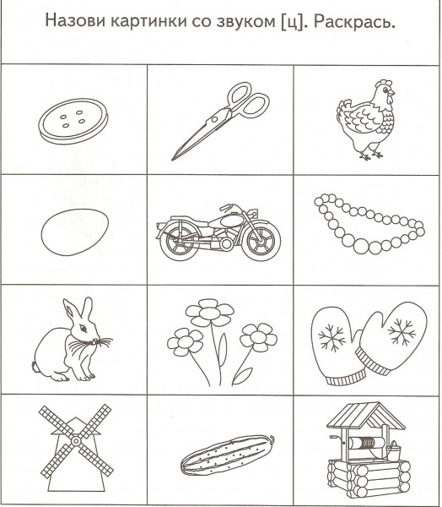
3.Рассмотрите вместе с ребенком картинки. Познакомьте его с названиями перелетных птиц (грач, ласточка, аист, кукушка, соловей, скворец). Объясните, почему этих птиц называют перелетными. Закрепите в словаре обобщающее понятие «перелетные птицы».
Покажи по картинкам и назови части тела перелетных птиц (лапы, шею, голову, клюв, хвост и т.д.). Чем покрыто тело птиц?
«Найди лишнее»
Сорока, ворона, синица, ласточка (ласточка – перелётная птица, остальные зимующие).
Жаворонок, воробей, грач, скворец.
Ворона, утка, голубь, воробей.
Грач, синица, ласточка, кукушка.
Сорока, воробей, дятел, стриж.
«Назови птенцов»:
Журавли – журавлята.
Грачи –
Гуси –
Скворцы –
Утки - ... .
Кукушки - ... .
«ОДИН – МНОГО»
Кукушка – кукушки.
Журавль -
Скворец -
Соловей -
Жаворонок –
Лебедь -
Грач -
Стриж - ... .
ПОДБЕРИ НУЖНЫЙ ПО СМЫСЛУ ПРЕДЛОГ (ИЗ, В, К, НАД, НА, ПО):
Грач вылетел ... гнезда. Грач прилетел ... гнездо. Грач подлетел ... гнезду. Грач кружит ... гнездом. Грач сел ... ветку. Грач ходит ... пашне.

Задание по индивидуальным и подгрупповым логопедическим занятиям для Димы П.
1.Выполни артикуляционную гимнастику
«Лопаточка» Улыбнуться, приоткрыть рот, положить широкий передний край языка на нижнюю губу. Удерживать его в таком положении под счёт от 1 до 5-10.
«Грибок» Улыбнуться, присосать язык к небу, чтобы подъязычная связка натянулась («ножка гриба»). Удерживать в таком положении язык в течение 5-10 минут.
«Индюк» Приоткрыть рот, положить язык на верхнюю губу и производить движения кончиком языка по верхней губе вперёд и назад, стараясь не отрывать язык от губы, как бы поглаживая её. Темп движения постепенно убыстрять, затем включить голос, пока не послышится «бл-бл» (так «болбочет» индюк).
«Качели» Улыбнуться, показать зубы, приоткрыть рот, Тянуть кончик языка то вверх, к носу, то вниз, к подбородку. Язык качается: вверх-вниз, вверх-вниз (10 раз).
«Гармошка» Выполнять это упражнение можно после того, как удается удержать язык в положении «грибок» . В положении «грибок» открывать и закрывать рот (как растягиваются меха гармошки).
«Лошадка» Улыбнуться, открыть рот и пощёлкать кончиком языка
2. Вставь пропущенные буквы Д или Т
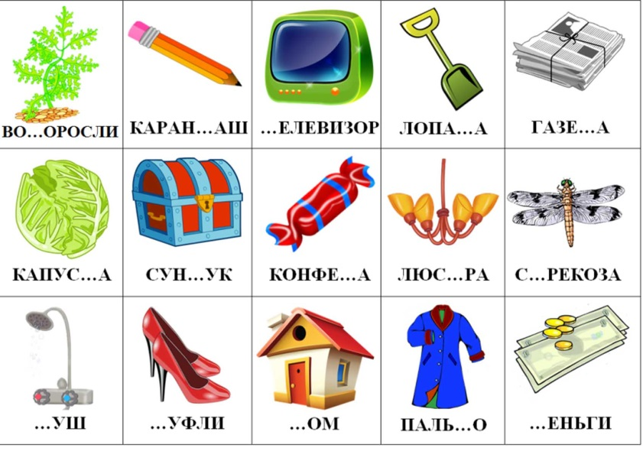
3.Рассмотрите вместе с ребенком картинки. Познакомьте его с названиями перелетных птиц (грач, ласточка, аист, кукушка, соловей, скворец). Объясните, почему этих птиц называют перелетными. Закрепите в словаре обобщающее понятие «перелетные птицы».
Покажи по картинкам и назови части тела перелетных птиц (лапы, шею, голову, клюв, хвост и т.д.). Чем покрыто тело птиц?
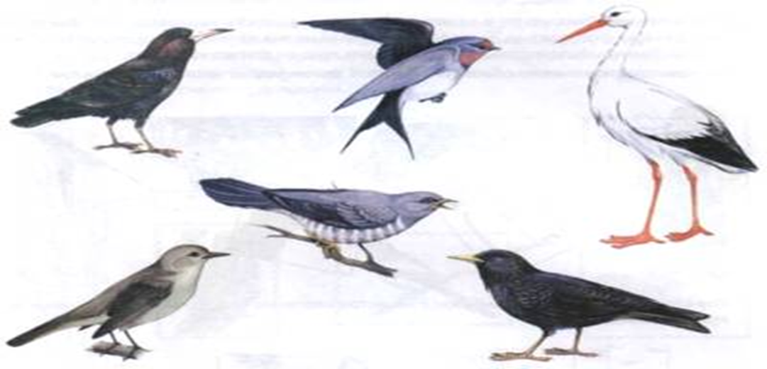
«Найди лишнее»
Сорока, ворона, синица, ласточка (ласточка – перелётная птица, остальные зимующие).
Жаворонок, воробей, грач, скворец.
Ворона, утка, голубь, воробей.
Грач, синица, ласточка, кукушка.
Сорока, воробей, дятел, стриж.
«Назови птенцов»:
Журавли – журавлята.
Грачи –
Гуси –
Скворцы –
Утки - ... .
Кукушки - ... .
«ОДИН – МНОГО»
Кукушка – кукушки.
Журавль -
Скворец -
Соловей -
Жаворонок –
Лебедь -
Грач -
Стриж - ... .
ПОДБЕРИ НУЖНЫЙ ПО СМЫСЛУ ПРЕДЛОГ (ИЗ, В, К, НАД, НА, ПО):
Грач вылетел ... гнезда. Грач прилетел ... гнездо. Грач подлетел ... гнезду. Грач кружит ... гнездом. Грач сел ... ветку. Грач ходит ... пашне.

